ANNEE année | MOIS mois | JOUR jour | HEURE heure | 2010
2000 | 1994 | JANVIER janvier | FEVRIER février | MARS mars
AVRIL avril | MAI mai | JUIN juin | JUILLET juillet | AOUT août
SEPTEMBRE septembre | OCTOBRE octobre | NOVEMBRE novembre | DECEMBRE décembre | LUNDI lundi
MARDI mardi | MERCREDI mercredi | JEUDI jeudi | VENDREDI vendredi | SAMEDI samedi
DIMANCHE dimanche | MATIN matin | MIDI midi | APRES-MIDI  après-midi | SOIR soir
HIER hier | AUJOURD’HUI aujourd’hui | DEMAIN demain | OUTILS outils | LA MONTRE la montre
L’ETE l’été | LE CHRONOMETRE  le chronomètre | LE SABLIER le sablier | LA MINUTERIE  la minuterie | LES SAISONS  les saisons
L’HORLOGE l’horloge | LE REVEIL le réveil | L’AUTOMNE l’automne | L’HIVER l’hiver | LE PRINTEMPS  le printemps

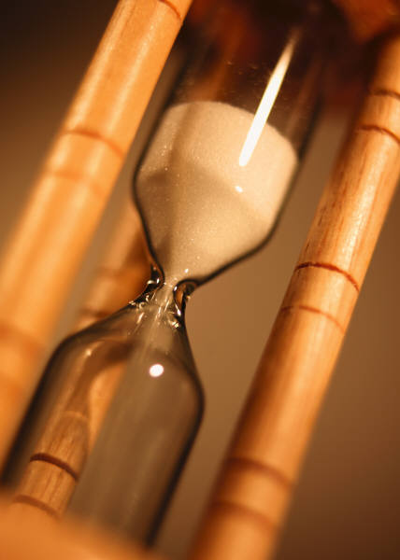 | 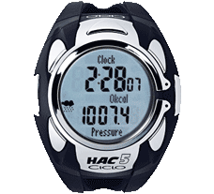 | 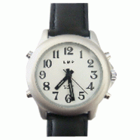
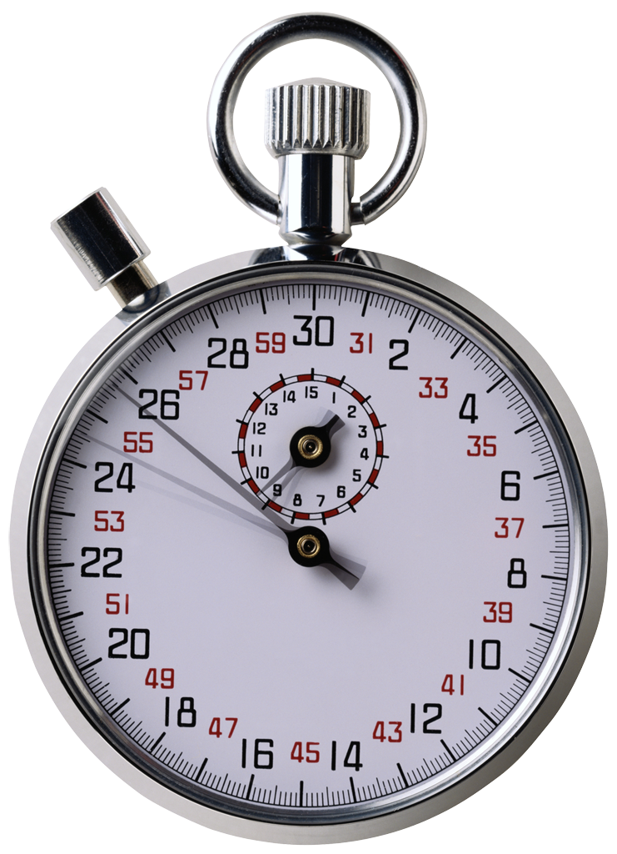 | 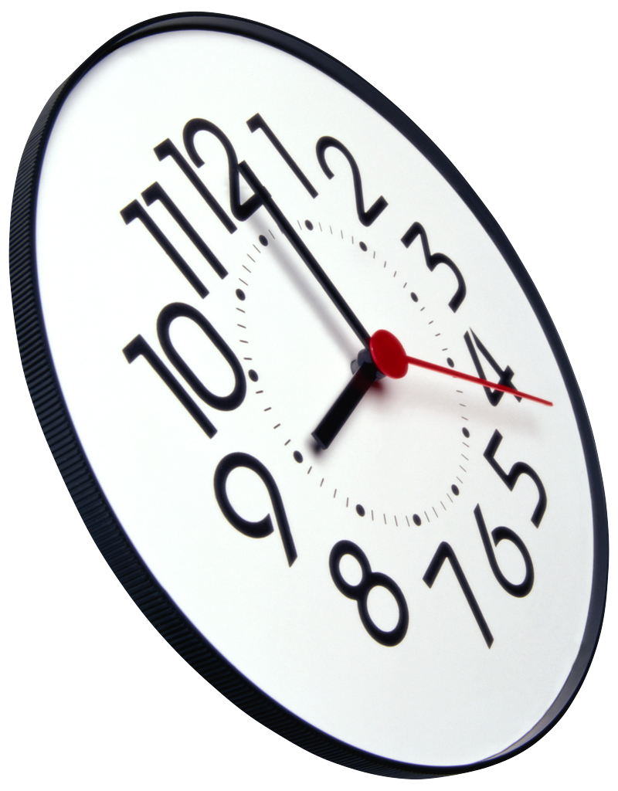 | 